|  |  |
| --- | --- |
| **SỞ GD & ĐT NGHỆ AN**  **TRƯỜNG THPT NGUYỄN XUÂN ÔN** | **ĐỀ KSCL ĐỘI TUYỂN THI HSG TỈNH LỚP 12**  **Năm học 2022- 2023**  *Thời gian làm bài: 150 phút, không kể thời gian giao đề.*    **ĐỀ 28/9/2022** |

**Câu 1.**(**2 điểm).**Cho hàm số  có . Tìm khoảng nghịch biến của hàm số 

**Câu2.(3điểm).** Cho.Tìm m để phương trình có đúng một nghiệm.



**Câu 3.(6 điểm).**

**1.**Một hộp có 5 bi xanh, 6 bi đỏ, 7 bi vàng và các viên bi kích cỡ như nhau. Lấy ngẫu nhiên 3 lần mỗi lần 1 viên bi. Tính xác suất để chỉ có lần 2 lấy được bi xanh.

**2. Giải** hệ phương trình 

**Câu 4.(7 điểm).**

**1.(3 điểm).** Cho hình chóp đều  có đáy là tam giác đều cạnh . Gọi  lần lượt là trung điểm của . Biết . Tính thể tích khối chóp 

**2.(2 điểm).**Cho hình chóp tứ giác đều S.ABCD. Mặt phẳng (P) chứa đường thẳng AC và vuông góc với mặt phẳng (SCD) cắt đường thẳng SD tại E. Gọi  và  lần lượt là thể tích khối chóp S.ABCD và

D. ACE, biết . Tính cosin của góc tạo bởi mặt bên và mặt đáy của hình chóp S.ABCD.

**3.(2 điểm).**

Cho hình chóp  là đường cao, đáy là hình chữ nhật với  Trong mặt phẳng  lấy G là trọng tâm tam giác , qua G kẻ đường thẳng  cắt cạnh BS tại M, cắt cạnh SD tại N, mp cắt SC tại K. Xác định M thuộc SB sao cho  đạt giá trị lớn nhất và nhỏ nhất. Hãy tìm giá trị lớn nhất và nhỏ nhất đó.

**Câu 5.(2 điểm).**

Xét các số thực dương  có tổng bằng 3. Tìm giá trị nhỏ nhất của biểu thức



………..Hết………

**ĐÁP ÁN**

**Câu 1.** Ta cần giải bất phương trình .

Từ .

Đặt . Khi đó ta có .

Vậy hàm số  nghịch biến trên khoảng.

**Câu 2. Lời giải**

Nhận xét: 

Đặt 

Có  nên đồng biến trên .

Khi đó:

Đặt , . Ta có .

Phương trình  trở thành:  



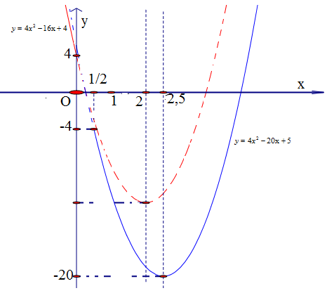

Từ đồ thị, phương trình có 1 nghiệm .

**Câu 3.**

**1.** Trường hợp 1. Lần 1 lấy được bi đỏ, lần 2 lấy được bi xanh, lần 3 lấy được bi đỏ. Xác suất trong trường hợp này là: .

Trường hợp 2. Lần 1 lấy được bi đỏ, lần 2 lấy được bi xanh, lần 3 lấy được bi vàng. Xác suất trong trường hợp này là: .

Trường hợp 3. Lần 1 lấy được bi vàng, lần 2 lấy được bi xanh, lần 3 lấy được bi đỏ. Xác suất trong trường hợp này là: .

Trường hợp 4. Lần 1 lấy được bi vàng, lần 2 lấy được bi xanh, lần 3 lấy được bi vàng. Xác suất trong trường hợp này là: .

Vậy xác suất cần tìm là:

.

**2.** Điều kiện: .



 



Xét hàm số: có 

Do đó hàm số  luôn đồng biến trên .

Suy ra 

**Câu 4.**

**1. Lời giải**

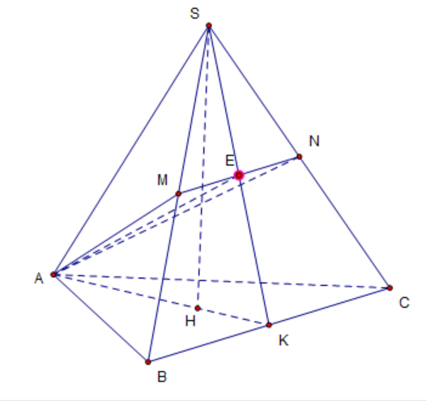

Gọi  là trung điểm ,  là trung điểm ,  là tâm đường tròn ngoại tiếp tam giác .

Ta có:  thẳng hàng và  thẳng hàng.

Ta có:    tam giác  cân tại  

Ta có: 



Ta có:   là trung điểm   tam giác  cân tại 



Ta có: , 

****Suy ra: .

**2. Lời giải**

Gọi O là tâm của hình vuông ABCD  (S.ABCD là hình chóp đều)

Vẽ OH vuông góc với SD tại H.

Ta có:  mà 

nên H trùng với E.

Đặt , 

Vẽ EI // SO (I thuộc BD)  và 

Ta có: 





Ta có: 

Ta có: 

Ta có: 





.

**3. Lời giải**



Gọi O là tâm hình chữ nhật 

Ta có:  và  và K là trung điểm SC



Tương tự .

Do đó: 

Trong mp : 

Do M, N lần lượt nằm trên cạnh SB, SD nên: 

Đặt  thì 

Nhận thấy  đạt GTLN, GTNN nếu:  với 

Ta có 

Nên  (loại). 

Do vậy  là GTLN khi M là trung điểm SB hoặc M trùng với 

 là GTNN .

**Câu 5.** *(2,0 điểm)*

Xét các số thực dương  có tổng bằng 3. Tìm giá trị nhỏ nhất của biểu thức



HD:.(1)

Ta có:  (2)

Đặt . Xét hàm  trên 

Ta có: . (3)

Vậy  đạt được khi các đẳng thức (1), (2), (3) xảy ra.

,hay 